**Разработка и применение функций и процедур**

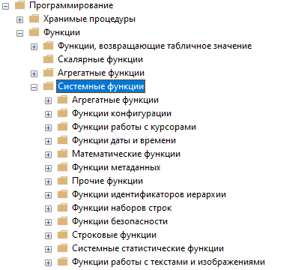

Функции находятся тут:

Хранимые процедур это программы на языке SQL, которые хранятся на сервере, могут принимать входные и выходные параметры, через выходные параметры можно вернуть более одного значения.

**Объявление переменной:**

DECLARE @x INT = 5

SELECT @x

**Создание процедуры:**

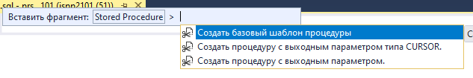

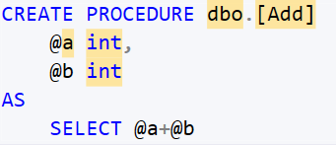

**Вызов процедуры:**

